

ICE3020 알고리즘설계 실습 9

9주차 실습 보고서

보고서 작성 서약서

1. 나는 타학생의 보고서를 베끼거나 여러 보고서의 내용을 짜집기하지 않겠습니다.

2. 나는 보고서의 주요 내용을 인터넷사이트 등을 통해 얻지 않겠습니다.

3. 나는 보고서의 내용을 조작하지 않겠습니다.

4. 나는 보고서 작성에 참고한 문헌의 출처를 밝히겠습니다.

5. 나는 나의 보고서를 제출 전에 타학생에게 보여주지 않겠습니다.

나는 보고서 작성시 윤리에 어긋난 행동을 하지 않고 정보통신공학인으로서 나의 명예를 지킬 것을 맹세합니다.

2021년 4월 28일

학부 정보통신공학과

학년 3학년

성명 유지훈

학번 12171810



-코드 사진-

주어진 InitSkip 알고리즘과 MisChar 알고리즘을 활용해서 코드 작성을 완료했습니다.

패턴을 가지고 와서 skip[위치] = 끝에서부터 계산된 위치 값’ 을 넣어주는 InitSkip의 경우에는 알고리즘과 동일하게 코드를 작성하였습니다.

MisChar의 경우에는 약간 변경을 하였는데, 이는 기존 알고리즘은 앞에서부터 시작해서 맞는 패턴을 찾으면 뒷부분을 확인하지 않고 리턴을 하고 종료하는 반면, 이번 실습 결과 예시는 문장 안에 있는 모든 부분을 확인하는 것이기 때문입니다. 손본 부분은 두 부분으로 for문의 조건에 i<N 구문을 추가해 주었고, while문이 끝난 이후 조건 문을 넣어 j 값이 0일때 즉 맞는 위치를 찾았을 때 위치를 출력해주고 i, j 값을 조정해주었습니다. 나머지 부분의 경우에는 알고리즘과 동일하게 문자 불일치의 경우 M-j 값과 skip[틀린부분] 값을 비교해주어 i, j 값을 바꿔주면서 틀린 부분을 또 다시 반복하는 경우를 제거해주었습니다.

-실행 결과-

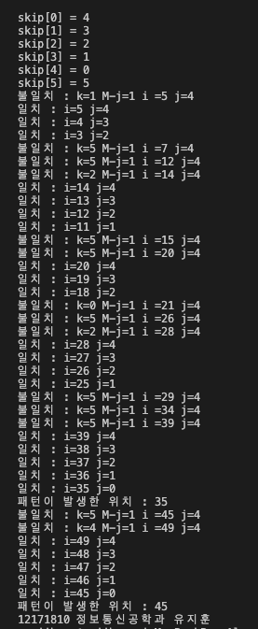

실습을 진행하면서 작은 에러들이 자주 발생하여 결과 예시와 비슷하게 각 라인별 출력을 하면서 진행을 해보았습니다. 결과는 왼쪽 위의 사진과 같고 결과가 잘 출력 된 것을 볼 수 있습니다. 이후 결과 창에 꼭 출력해야하는 구문만 출력한 결과는 오른쪽 위에 있습니다.